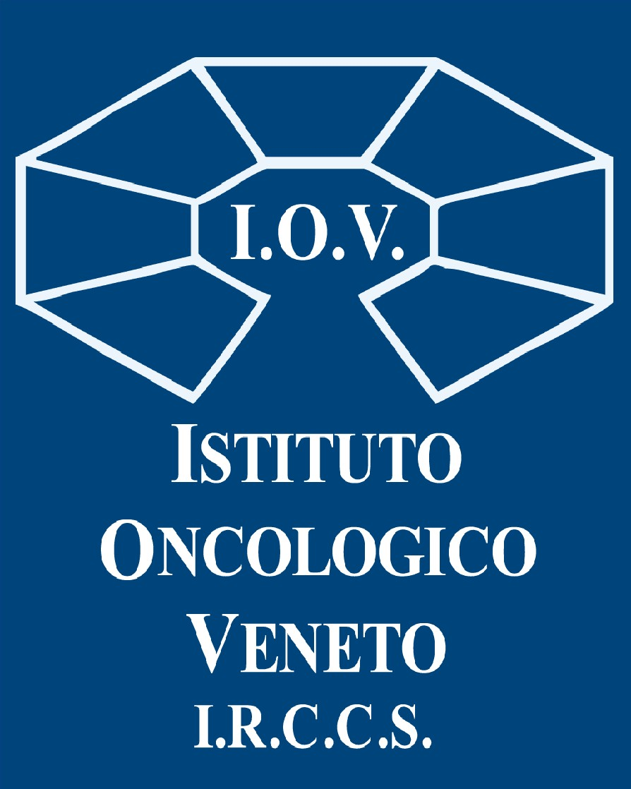 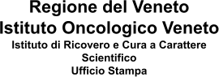 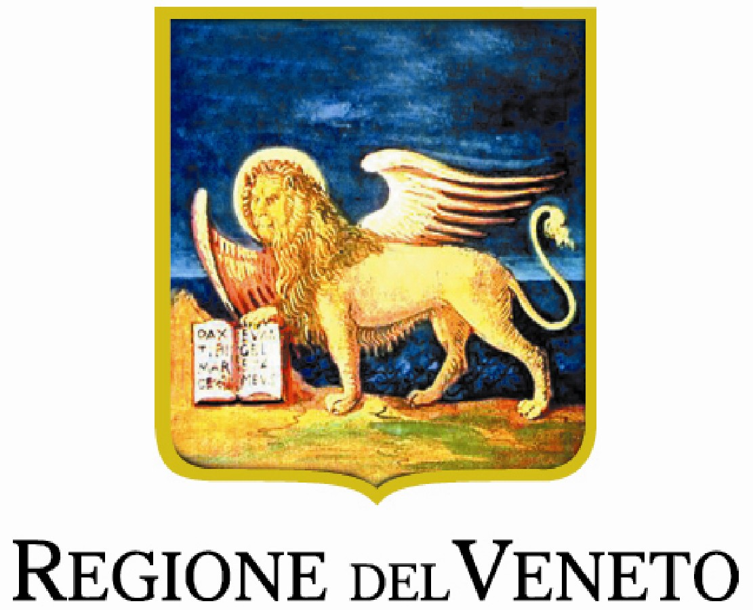

**COMUNICATO STAMPA**

IOV, L’ENDOCRINOCHIRURGIA HA OTTENUTO

LO STATUS DI “UNITA’ DI CHIRURGIA TIROIDEA” E SI CONFERMA CENTRO DI ECCELLENZA

# Il direttore, il dottor Antonio Toniato, ha guadagnato il titolo di “Maestro in Chirurgia della Tiroide”. Così ha decretato la Società Italiana Unitaria di Endocrino Chirurgia (SIUEC) che

**rappresenta tutti gli endocrinochirurghi italiani che si occupano di patologia della tiroide, delle paratiroidi, del surrene, del pancreas endocrino, dei tumori neuroendocrini e del timo.**

# Il DG Benini: “Ulteriore conferma della predisposizione dell’Istituto al miglioramento continuo”.

Castelfranco Veneto (TV), 7 luglio 2023. L’Unità operativa complessa di Endocrinochirurgia dell'Istituto Oncologico Veneto - IRCCS ha ottenuto lo status di “Unità di Chirurgia Tiroidea” e il suo direttore, il dr. Antonio Toniato, ha guadagnato il titolo di “Maestro in Chirurgia della Tiroide”. Il 23 maggio scorso il Consiglio Direttivo della Società Italiana Unitaria di Endocrino Chirurgia ha valutato idonea la candidatura della UOC Endocrinochirurgia dello IOV avendo, questa, soddisfatto tutti i requisiti richiesti. Il risultato è stato la conferma dell’accreditamento come Unità di Chirurgia Tiroidea (Thyroid Unit) 2021-2023. La Società Italiana Unitaria di Endocrinochirurgia (SIUEC), nata dalla fusione della Società Italiana di Endocrinochirurgia e del Club delle Unità di Endocrinochirurgia Italiana, ha conferito questo riconoscimento alla Struttura, in base al Programma Valutativo di Accreditamento (PVA), che individua i centri di riferimento. Tra i requisiti rientrano non solo la quantità delle prestazioni erogate, ma anche le condizioni strutturali, organizzative, di funzionamento dell'ospedale, la qualità della prestazione sanitaria e del risultato.

Nella stessa data il Consiglio Direttivo SIUEC, dopo attenta valutazione dei titoli, ha insignito il dr. Toniato come “Maestro in Chirurgia della Tiroide”, riconoscendone i particolari meriti clinici, scientifici e organizzativi. E’ stata valutata positivamente l’esperienza professionale del chirurgo, i volumi di attività e gli indicatori di qualità. In particolare, il titolo di Maestro viene riconosciuto ai chirurghi con almeno 20 anni di laurea in Medicina e Chirurgia e/o responsabili di Unità operativa, con almeno 1500 interventi di chirurgia tiroidea in carriera, documentata attività scientifica (h index = 6) e di docenza a corsi, seminari, lezioni. Inoltre, per quanto riguarda le dotazioni e gli indicatori di qualità, i requisiti richiesti devono essere almeno quelli previsti per l’accreditamento come Centro di Riferimento Nazionale e certificati dalla Direzione Sanitaria Aziendale.

 

Questa iniziativa, promossa dai medici dell’Unità operativa e di cui è stato interessato l’Ufficio Accreditamenti e Riconoscimento IRCCS, è stata colta con particolare favore dal suo responsabile, il dr. Marco Cercenà e dalla Direzione Strategica dell’Istituto che infatti hanno fornito costante supporto nella fase di predisposizione della documentazione necessaria alla candidatura. “Queste certificazioni evidenziano la predisposizione dell’Istituto, e dei professionisti che vi operano, al miglioramento continuo, contribuendo in questo caso alla crescita della chirurgia endocrina”, commenta il Direttore Generale dello IOV – IRCCS, Patrizia Benini. "E' un risultato atteso da anni che premia - sottolinea il dr. Toniato - la dedizione, il sacrificio, la costanza e che si raggiunge con la passione per la propria professione. Un ringraziamento speciale va ai miei collaboratori e a tutta la squadra di professionisti che assicurano il percorso di presa in carico dei pazienti".



L’UOC ha come ambito di interesse il trattamento chirurgico delle principali patologie oncologiche a carico di tiroide, paratiroide, surrene e pancreas endocrino e si occupa inoltre delle sindromi pluriendocrine. L’attività ambulatoriale è organizzata in modo tale da proporre un percorso a 360° dalla fase di diagnosi (grazie al servizio di ecografia ed agoaspirato tiroideo) sino alla fase del trattamento. I casi particolarmente problematici vengono affrontati in un ambito multidisciplinare (oncologi, radioterapisti, radiologi, medici nucleari, patologi), seguendo percorsi diagnostici e terapeutici personalizzati.

Questo risultato, dovuto soprattutto alle competenze chirurgiche, porta l’UOC Endocrinochirurgia IOV ad essere un centro di eccellenza a livello nazionale nel trattamento delle patologie endocrine. Infatti, nel periodo 2019-2023 più di 1200 pazienti sono stati sottoposti ad intervento chirurgico, oltre un terzo dei casi erano affetti da patologia tumorale maligna ed hanno richiesto operazioni a volte molto complesse. L’80% della chirurgia riguarda la patologia tiroidea. Inoltre, nello stesso periodo, sono stati eseguiti circa 10.000 accessi ambulatoriali per l’Unita’ di Endocrinochirurgia presso le sedi di Padova e Castelfranco, dove vengono eseguite visite endocrinochirurgiche e di chirurgia generale.

**Ufficio stampa IOV - IRCCS** [**ufficio.stampa@iov.veneto.it**](mailto:ufficio.stampa@iov.veneto.it) **- +39 338 5866778**